3. Problem Przydziału Pracy
Posiadamy pewien zbiór domków, w których mieszkają krasnoludki oraz kopalnie. W kopalniach można znaleźć surowce, a krasnoludki mają swój jeden ulubiony surowiec do kopania, który wydobywają najlepiej. Każdy inny surowiec wydobywają z pięciokrotnie zmniejszoną wydajnością. Budynki znajdują się na płaszczyźnie o współżędnych kartezjańskich, a naszym zadaniem jest znalezienie maksymalnej ilości par domek-kopalnia, takich by łączna droga między nimi była najmniejsza, a ilość wydobytych surowców największa.
Do zapisania informacji o budynkach wykorzystujemy bazową klasę Budynek, która posiada pola indeksu – unikalnej liczby całkowitej do identyfikowania budynku, pozycji – krotki ze współżędnymi (x, y), oraz na potrzeby wizualizacji listę Sąsiadów (jego indeks i odległość). Klasa Domek dziedziczy z Budynku, dodając pole preferencja z ulubionym surowcem krasnoludka w nim mieszkającego. Przyjmujemy, że e jednym domku mieszka jeden krasnoludek. Klasa Kopalnia dziedziczy z Budynku roszerzając ją o pola złoże – możliwy do wydobycia surowiec i pojemność – ile maksymalnie krasnoludków może być przypisanych do kopalni. Pomocnicza klasa Miasto trzyma listę domków i kopalni wraz z listą materiałów, które są dostępne w kopalniach.
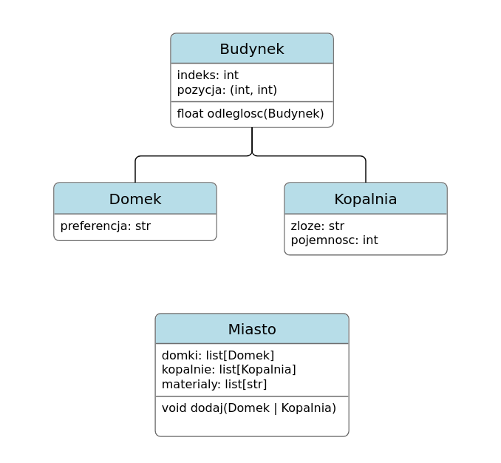
3.1 Wybór par
Problem możemy przekształcić w znalezienie największego skojarzenia grafu dwudzielnego, gdzie dwa zbiory wierzchołków tworzą domki i kopalnie. Chcemy żeby krawędzie należące do skojarzenia miały możliwie jak najmniejszy koszt, gdzie za koszt przyjmujemy jednostkę odległości na wydobyty surowiec. Dla preferowanych przez krasnoludka surowców kosztem będzie odległość, a dla innych, jako że wydajność wydobycia spada pięciokrotnie, kosztem będzie pięciokrotność odległości.
Do znalezienia największego skojarzenia grafu, stowarzyszymy go z siecią przepływową, dodając źródło połączone ze wszystkimi domkami, oraz ujście połączone ze wszystkimi kopalniami. Przepustowość krawędzi źródło-domek oraz domek-kopalnia będzie wynosić 1, natomiast kopalnia-ujście będzie wynosić pojemność kopalni.
Jako że do kopalni może być przypisanych więcej niż jeden krasnoludek, możemy wyobrazić sobie n kopii tej samej kopalni o pojemności 1, gdzie n jest jej oryginalną pojemnością. Wtedy poprawna strategia szukania skojarzenia grafu da nam poprawny wynik, znajdując największą ilość par domek-kopalnia (według rozwiązania na wykładzie). Możemy jednak skompresować w grafie n identycznych kopalni (o tym samym surowcu, pozycji i indeksie) do jednej o przepustowości wyjściowej równej n. Każdy domek może połączyć się tylko z jedną kopalnią, więc przepustowość między domkeim a zbiorem kopii jednej kopalni będzie równa dalej 1, ale do każdej kopii może połączyć się n domków, czyli przepływ wypływający ze zbioru kopii do ujścia może być równy maksymalnie n (n kopii razy przepustowość 1). Algorytm największego przepływu w naszej zmodyfikowanej sieci przepływowej da nam wynik analogiczny do znalezienia skojarzenia w grafie, gdzie kopalnie zostają rozszczepione na osobne kopie o jednym miejscu. Wynik jednak nie będzie skojarzeniem, jako że do jednej kopalni może zostać przypisanych więcej niż jeden domek, lecz jest to oczekiwany skutek.
Użyjemy do tego metody Edmondsa-Karpa i algorytmu Cycle Canceling Adnrew V. Goldberg'a i Roberta E. Trajan'a z 1989.

3.2 Znajdowanie maksymalnego przepływu
Klasa SiecPrzeplywowa generuje instancję klasy GrafDwudzielny, która z informacji z obiektu Miasto tworzy listę wierzchołków połączonych z innymi. Lista wierzchołków reprezentuje skierowany graf ważony, gdzie krawędzie przepływają od źródła, przez domki do kopalni i na końcu do ujścia, w tym kierunku. Wagi krawędzi to koszt liczony w zależności od odległości i dopasowania materiału do preferencji. Po wygenerowaniu grafu stworzona jest sieć przepływowa, uzupełniając graf o krawędzie w przeciwnym kierunku i o wartości przepustowości krawędzi. Klasa SiecPrzeplywowa odpowiada za obliczenie wyników algorytmów na wytworzonej sieci przepływowej. Do znalezienia maksymalnego przepływu wykorzystujemy algorytmu Edmondsa-Karpa z wybieraniem ścieżki powiększającej przez algorytm przeszukiwania wszerz.
Algorytm przeszukiwania wszerz (BFS) znajduje najkrótszą drogę od źródła do ujścia przez sieć przepływową, po czym na tej trasie zostaje przesłana maksymalna możliwa ilość przepływu. Takie modyfikacje wykonują się dopóki BFS jest w stanie znaleźć drogę do ujścia, gdy nie znajdzie żadnej ścieżki oznacza to, że maksymalny przepływ zostaje znaleziony.

Pesymistyczna złożoność czasowa algorytmu Edmondsa-Karpa O(|V||E|^2)

By skrócić czas wykonywania algorytmu, liczony jest początkowy przepływ. Algorytm przechodzi przez wszystkie domki szukając pierwszej nie zapełnionej kopalni z którą zgadzają się preferencją, zmieniając przy tym przepływ w sieci. Ten naiwny zabieg nie gwarantuje nam największego przepływu, lecz skraca czas wykonywania algorytmu zmniejszając potrzebną ilość wyliczeń ścieżki powiększającej.
Algorytm BFS ma złożoność O(|V|+|E|), u nas ilość wierzchołków to ilość domków i kopalni, a krawędzią połączona jest każda para, czyli złożoność wynosi O(|D|+|K|+|D||K|). Minimalna liczba znalezionych połączeń wynosi tyle ile budynków o mniejszej liczności. Załóżmy, że jest mniej kopalni (choć działa to także w drugą stronę). Każda kopalnia może przyjąć conajmniej jeden domek, więc algorytm szukając największej ilości połączeń powinien znaleźć conajmniej |K| połączeń. To znaczy, że algorytm Edmondsa-Karpa musi conajmniej |K| razy wykonać algorytm złożony O(|D|+|K|+|D||K|). Nasz zabieg ma pesymistyczną złożoność O(|D||K|) (jako że musi przejść po każdej parze domek-kopalnia) i musi wykonać się 1 raz. Potem kolejne przejścia BFS będą polepszać wynik w obu przypadkach. W najgorszym przypadku nasz zabieg nie polepszy sytuacji, znajdując same niepotrzebne połączenia i algorytm Edmondsa-Karpa będzie musiał wykonać pracę bez początkowej ulgi. Jest to jednak mało prawdopodobny przypadek, a w testach wykazuje poprawę prędkości.
Średnia czasu ze 100 testów dla 25 budynków w proporcji ok. 70% domków: oryginalny algorytm zajmuje 0.0109s, a z naszym usprawnieniem 0.0093s.
Średnia czasu ze 100 testów dla 100 budynków w powyższej proporcji: oryginalny algorytm zajmuje 3.0255s, z naszym usprawnieniem 3.4590s.

Poprawność algorytmu jest gwarantowana przez poprawność algorytmu Edmondsa-Karpa (z wykładu). Nasza modyfikacja nie wpływa na poprawność, jako że generuje poprawną sieć przepływową, nawet jeżeli całkowity przepływ nie zostaje polepszony.

3.3 Usuwanie ujemnych cykli
Po znalezieniu maksymalnego przepływu, wykorzystujemy algorytm Cycle Canceling, który polega na znajdowaniu ujemnych cykli w sieci przepływowej i przesyłania przez taki cykl przepływu póki nie zniknie. Do znajdowania ujemnych cykli wykorzystujemy algorytm Bellmana-Forda-Moore'a.
Algorytm Bellmana-Forda polega na wielokrotnej relaksacji, czyli zmniejszaniu odległości do źródła, sprawdzając czy nie ma w sąsiedztwie takiego wierzchołka, z którego trasa byłaby krótsza niż nasza aktualna. Ten algorytm znajduje najkrótszą drogę w grafie po |V|-1 krokach relaksacji, lecz pozwala nam na znalezienie ujemnych cykli, jeżeli sprawdzimy czy po jeszcze jednym kroku relaksacji nie zmienią się odległości. Te wierzchołki którym odległość się zmieni, należą do ujemnego cyklu, bądź z takiego cyklu wychodzą. Algorytm przechowuje także listę rodziców, czyli wierzchołków które doprowadzą nas do źródła o ile nie ma cykli ujemnych. Jeśli ujemny cykl istnieje, możemy wrócić się po tych rodzicach by znaleźć ten cykl. Modyfikacja tego algorytmu nazwana algorytmem Bellmana-Forda-Moore'a polega na zauważeniu, że jeżeli po kroku relaksacji najkrótsza odległość się nie zmienia, to nie trzeba relaksować takiego wierzchołka poraz kolejny. W naszym kodzie przechowujemy listę wierzchołków do relaksacji. Jeżeli wierzchołek został zrelaksowany, zostaje usunięty z listy, a jeżeli w kroku relaksacji jego odległość się zmieniła, zostaje dodany z powrotem. Dowód poprawności tego algorytmu można przeczytać z wykładu "MATH 409 LECTURE 11 THE MOORE-BELLMAN-FORD ALGORITHM" Uniwersytetu Waszyngtońskiego (https://sites.math.washington.edu//~thomas/teaching/m409_s2010_web/lecture11.pdf)

Pesymistyczna złożoność czasowa O(|V||E|)

Każdy znaleziony ujemny cykl zostanie zlikwidowany, przez przesłanie przez niego tyle przepływu na ile pozwala nam przepustowość. Jako że poruszanie się po ujemnym cyklu zmniejsza nam koszt, całkowity koszt także zmaleje. Przesyłanie przepływu w zamkniętym cyklu nie zmieni nam całkowitego przepływu, więc zostanie on maksymalny. Gdy algorytm nie będzie w stanie znaleźć ujemnego cyklu, oznacza to, że minimalny koszt został osiągnięty.

Pesymistyczna złożoność czasowa O(C|V||E|), gdzie C to ilość usunięć ujemnego cyklu

Ze znalezionego maksymalnego przepływu o minimalnym koszcie, wyciągamy krawędzie między domkami, a kopalniami z przepływem większym od zera. Wszystkie takie krawędzie definiują nam przydzielenie krasnoludkom pracy w kopalni, o największej liczbie parowań, największej liczbie wydobywanych surowców i najkrótszej łącznej trasie. Poprawność tego algorytmu opisana jest w publikacji "Finding minimum-cost circulations by canceling negative cycles" autorów algorytmu (https://dl.acm.org/doi/10.1145/76359.76368)

3.4 Uzasadnienie
Wykorzystanie algorytmu Edmondsa-Karpa podyktowała prostota implementacji, która gwarantuje znalezienie największego przepływu, jako że posiada warunek stopu dla liczb całkowitych. Algorytm Bellmana-Forda jako jeden z nielicznych pozwala nam na znalezienie ujemnego cyklu, który potrzebny jest nam do algorytmu Cycle Canceling. Użycie jego wersji zmodyfikowanej przez Edwarda F. Moore'a było sposobem przyspieszenia całkowitego czasu działania.

3.5 Pomiary
Przeprowadziliśmy testy na wygenerowanych losowo miastach o różnej ilości budynków, wymiarach miasta, proporcji domków do kopalni i ilościach dostępnych materiałów. Średni czas wykonania algorytmu dla miast mniejszych niż 80 budynków wynosił poniżej sekundy.
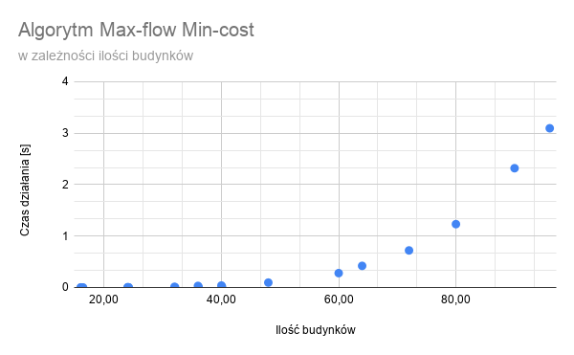
Dla miast większych niż 80 budynków czas zaczynał rosnąć szybciej. Dla 400 budynków czas wynosił 47 minut, a dla 600 budynków wynosił około 6.5 godziny. Poniżej 200 budynków średni czas nie przekraczał 2 minut.
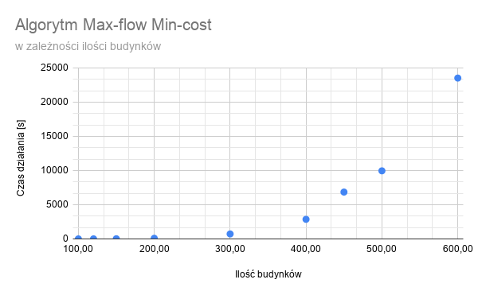
Poniżej wykres ze wszystkimi pomiarami w skali logarytmicznej. Kształt odpowiada sześciennej złożoności czasowej, która wynika z implementacji dwóch algorytmów o złożoności O(|V||E|^2) + O(C|V||E|)
